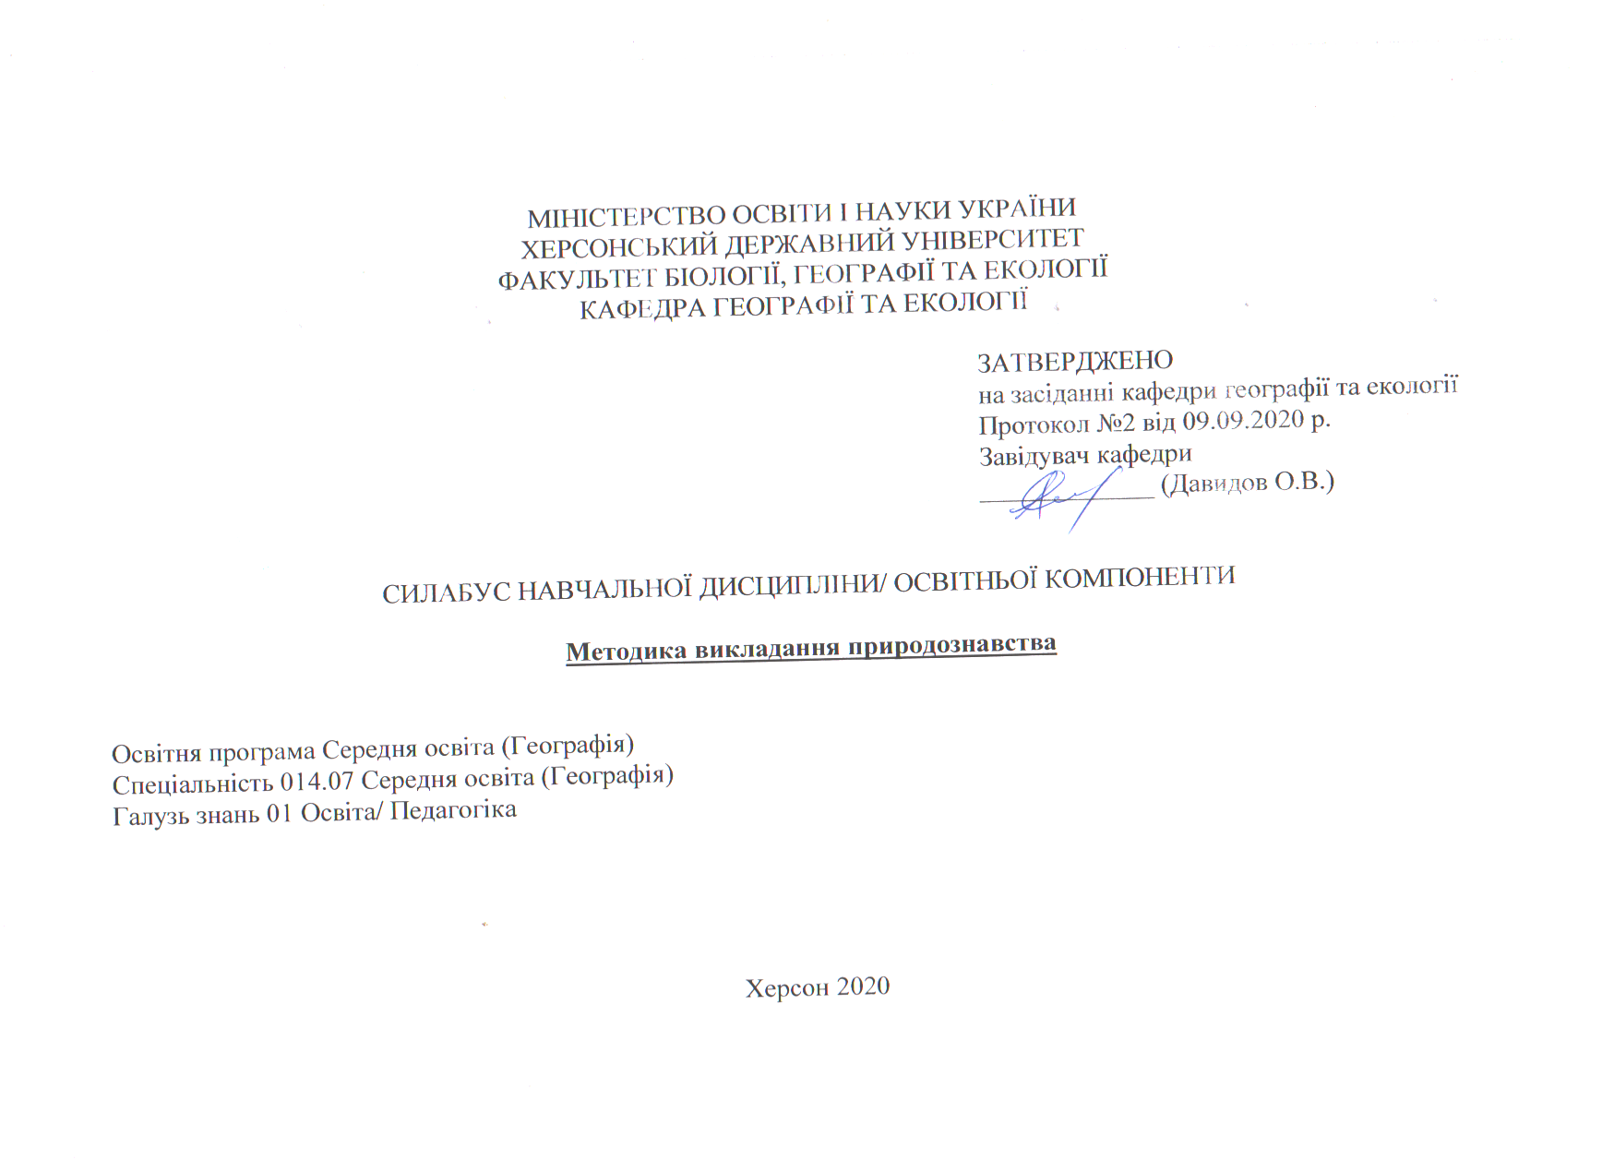
Назва навчальної дисципліни/освітньої компоненти | Методика викладання природознавства
Викладач (і) | Давидов Олексій Віталійович, Дайнеко Поліна Михайлівна
Посилання на сайт | http://www.kspu.edu/About/Faculty/Faculty_of_biolog_geograf_ecol/ChairSocialEconomicGeography.aspx
Контактний тел.
E-mail викладача | svobodny.polet2012@gmail.com
Графік консультацій | згідно графіку проведення занять
1. Анотація курсу. Вивчення цієї дисципліни надає можливості майбутнім фахівцям спеціальності «104.07 Середня освіта (Географія)» закріпити та інтегрувати набуті знання за фахом у сфері сучасної дидактики, географічних понять, теорій і законів, а також отримати нові знання щодо особливостей теоретичної та практичної підготовки майбутніх вчителів початкової та загальної-середньої освіти з навчальної програми «Природознавство».
2. Мета та завдання курсу.
Мета вивчення навчальної дисципліни «Методика викладання природознавства» полягає в опанувані студентами-географами теоретико-методичних основ щодо формування природознавчої компетентності шляхом засвоєння системи інтегрованих знань про неживу та живу природу у школярів, основ екологічних знань, способи навчально-пізнавальної і природоохоронної діяльності, а також специфіки формування ціннісного ставлення до природи та людини.
Завдання курсу:
- поглиблення та інтеграція навчальних компетентностей з педагогіки та методики викладання природознавства.
- формування у здобувачів вищої освіти педагогічного мислення у векторі підготовки до практичної діяльності з методики навчання природознавства у початковій та загальній середній школі.
- формування вмінь орієнтуватися у педагогічних та навчальних ситуаціях, визначати конкретні педагогічні цілі, знаходити оптимальні шляхи їхнього розв’язання
- опанування сучасних методів, форм та засобів навчання природознавства у початкових та загальних класах;
- виховання особистісних якостей майбутнього вчителя, відповідальності та самокнтролю, прагнення до самоосвіти, творчих здібностей;

3. Програмні компетентності та результати навчання

Інтегральна компетентність. Здатність розв’язувати складні задачі і проблеми у галузі географічної освіти і науки або у процесі навчання, що передбачає проведення досліджень та/або здійснення інновацій та характеризується невизначеністю умов і вимог до професійної, навчальної або дослідницької діяльності.

Загальні компетентності
ЗК 2. Використання методологічного апарату наукових досліджень для вирішення теоретичних і прикладних завдань, що постають перед фахівцями у галузі освіти та науки;
ЗК 3. Здатність до формування світогляду, розвитку людського буття, суспільства і природи, духовної культури;
ЗК 4. Вміння виявляти, ставити, вирішувати проблеми та приймати обґрунтовані рішення в професійній діяльності;
ЗК 5. Здатність працювати з інформацією, знати інформаційні потреби суспільства, інформаційно-пошукові ресурси та вміння управляти інформацією в професійній діяльності;
ЗК 7. Здатність до колективних дій та організації взаємодії в колективі;
ЗК 9. Здатність працювати самостійно, автономно діяти з позиції соціальної відповідальності, займати активну життєву позицію та розвивати лідерські якості;

Спеціальні (фахові, предметні) компетентності
ФК 2. Здатність застосовувати набуті географічні і педагогічні знання, сучасні методики і освітні технології, в тому числі і інформаційні, для забезпечення якості освітнього процесу в закладах вищої освіти.
ФК 5. Здатність належно використовувати географічну термінологію, ефективно і вільно передавати географічні ідеї, принципи і теорії письмовими, усними та візуальними засобами
ФК 6. Здатність застосовувати елементи теоретичного та експериментального дослідження в професійній географічній та педагогічній діяльності
ФК 7. Здатність збирати, порівнювати, аналізувати і представляти географічну інформацію у викладанні географії та природознавства, використовувати спеціалізовані географічні методи і підходи, в тому числі геоінформаційні технології.

Результати навчання:
ПРН 1. Визначати сучасну внутрішню структуру географії, її предмет дослідження, місце і зв’язки в системі наук, впорядковувати інформацію про досягнення географії для кожного етапу освітнього процесу з урахуванням дидактичних принципів і особливостей студентів
ПРН 2. Ідентифікувати структуру та базові принципи функціонування світового та національного простору, аналізувати діяльність провідних освітніх закладів з підготовки фахівців-географів, географічних центрів і географічних наукових шкіл
ПРН 3. Описувати основні механізми функціонування природних і суспільних просторових систем, окремих її компонентів, класифікувати зв'язки і залежності між компонентами, знає причини, перебіг і наслідки процесів, що відбуваються у просторових системи
ПРН 4. Демонструвати розуміння значущості просторових відносин у природі та суспільстві, пояснювати просторову диференціацію географічного середовища і соціально-економічної діяльності людини, установлювати функціональні і просторові зв'язки та взаємозалежності у системі «природа-населення-господарство» на різних територіальних рівнях
ПРН 6. Застосовувати базовий поняттєвий, термінологічний, концептуальний апарат конкретних галузей географії, їх теоретичні й емпіричні досягнення на рівні, що дозволяє інтерпретувати природничо- та суспільно-географічні явища і процеси, пов’язати та порівняти різні погляди на проблемні географічні питання
ПРН 8. Демонструвати уміння охарактеризувати регіони, ландшафти і місцевості, пояснити їх особливості і взаємозв’язки, сформовані географічним положенням та іншими географічними чинниками
ПРН 10. Володіти основами професійної культури, використовувати наукову географічну літературу українською мовою та іноземною мовою, здатний до підготовки та редагування текстів професійного змісту державною мовою
ПРН 17. Формувати комунікаційну стратегію з колегами, соціальними партнерами, студентами й вихованцями та їхніми батьками з дотриманням етичних норм

4. Обсяг курсу на поточний навчальний рік
Кількість кредитів/годин | Лекції (год.) | Практичні заняття (год.) | Самостійна робота (год.)
4/ 120 | 12 | 12 | 96
5. Ознаки курсу
Рік викладання | Семестр | Спеціальність | Курс (рік навчання) | Обов’язкова/  вибіркова компонента
2020/2021 | 1 | 014 Середня освіта (Географія) | 2 | Обов’язкова

6. Технічне й програмне забезпечення (обладнання)
Ноутбук, персональний комп’ютер, мобільний пристрій (телефон, планшет) з підключенням до Інтернет для: комунікації та опитувань; виконання домашніх завдань; виконання завдань самостійної роботи; проходження тестування (поточний, підсумковий контроль).
Програмне забезпечення для роботи з освітнім контентом дисципліни та виконання передбачених видів освітньої діяльності: Програмне забезпечення MS Windows XP; Internet Explorer; Win RAR; Adobe Reader 9.

7. Політика курсу
- Курс передбачає роботу в колективі.
- Середовище в аудиторії є дружнім, творчим, відкритим до конструктивної критики.
- Відвідування занять є обов’язковим компонентом оцінювання, за яке нараховуються бали. За об’єктивних причин (наприклад, хвороба, міжнародне стажування) навчання може відбуватись в дистанційному режимі за погодженням із керівником курсу та презентувати виконані завдання під час консультації викладача.
- Самостійна робота включає в себе теоретичне вивчення питань, що стосуються тем лекційних занять, які не ввійшли до теоретичного курсу, або ж були розглянуті коротко, їх поглиблена проробка за рекомендованою літературою, а також виконання завдань з метою закріплення теоретичного матеріалу.
- Усі завдання, передбачені навчальною програмою, мають бути виконані у встановлений термін.
- Дотримуватися Кодексу академічної доброчесності здобувача вищої освіти Херсонського державного університету.

8. Схема курсу
Тиждень, дата, години  (вказується відповідно до розкладу навчальних занять) | Тема, план | Форма навчального заняття,  кількість годин (аудиторної та самостійної роботи) | Список рекомендованих джерел (за нумерацією розділу 11) | Завдання | Максимальна кількість балів за роботу
Семестр 1. Теоретичні основи методики викладання природознавства. Особливості організації, проведення стандартних та нестандартних уроків з природознавства
Дата 05.10.2020, 12.10.2020;  4 академічні години | Тема 1. Теоретичні основи методики викладання природознавства. Загальноосвітні та виховні завдання природознавства | Лекція 2 год, Практична робота 2 год, самостійна робота – 16 год | 1-15 | Опрацювання лекції, виконання завдань з теми відповідно до методичних рекомендацій для практичних і семінарських завдань з курсу | 8
Дата 05.10.2020, 15.10.2020;  4 академічні години | Тема 2. Зміст, принципи відбору і розміщення навчального матеріалу з природознавства | Лекція 2 год, Практична робота 2 год, самостійна робота – 16 год | 1,2,3,4,5,6,7,8,9 | Опрацювання лекції, виконання завдань з теми відповідно до методичних рекомендацій для практичних і семінарських завдань з курсу | 8
Дата 06.10.2020, 16.10.2020;  4 академічні години | Тема 3. Матеріальна база навчання природознавства | Лекція 2 год, Практична робота 2 год, самостійна робота – 16 год | 1,2,3,4,5,6,7,8,9 | Опрацювання лекції, виконання завдань з теми відповідно до методичних рекомендацій для практичних і семінарських завдань з курсу | 8
Дата 06.10.2020, 16.10.2020;  4 академічні години | Тема 4. Методи та форми навчання природознавства | Лекція 2 год, Практична робота 2 год, самостійна робота – 16 год | 1,2,3,4,5,6,7,8,9 | Опрацювання лекції, виконання завдань з теми відповідно до методичних рекомендацій для практичних і семінарських завдань з курсу | 8
Дата 08.10.2020, 17.10.2020;  4 академічні години | Тема 5. Особливості організації та проведення стандартних уроків з природознавства | Лекція 2 год, Практична робота 2 год, самостійна робота – 16 год | 1,2,3,4,5,6,7,8,9 | Опрацювання лекції, виконання завдань з теми відповідно до методичних рекомендацій для практичних і семінарських завдань з курсу | 8
Дата 08.10.2020, 17.10.2020;  4 академічні години | Тема 6. Особливості організації та проведення нестандартних уроків з природознавства | Лекція 2 год, Практична робота 2 год, самостійна робота – 16 год | 1,2,3,4,5,6,7,1011-15 | Опрацювання лекції, виконання завдань з теми відповідно до методичних рекомендацій для практичних і семінарських завдань з курсу | 8
9. Форма (метод) контрольного заходу та вимоги до оцінювання програмних результатів навчання
Види контролю: поточний, підсумковий.
Методи контролю: спостереження за навчальною діяльністю здобувачів вищої освіти, усне опитування, письмовий контроль, фахові кваліфікаційні завдання, тестовий контроль тощо.
Загальна оцінка з навчальної дисципліни складається 100 балів. Оцінювання результатів навчання є сумою балів, одержаних за виконання окремих форм навчальної діяльності: поточне оцінювання рівня засвоєння теоретичного матеріалу під час аудиторних занять, виконання завдань самостійної роботи.
Система оцінювання та вимоги 1 семестр
№ | Види навчальної діяльності (робіт) | Семестр 1 | Сума балів за семестр
 | Обов’язкові види навчальної діяльності (робіт)
1. | аудиторна робота (заняття у дистанційному режимі)
1. | -активна робота на практичному (семінарському) занятті | 8 | 48
1. | - виконання індивідуального завдання | 12 | 12
1. | - підсумковий контроль (екзамен) | - | 40
 | Вибіркові види діяльності (робіт)
1 | - участь у наукових, науково-практичних конференціях, олімпіадах;  - підготовка наукової статті, наукової роботи на конкурс;  - тощо | - | max 5
 | Підсумкове оцінювання | - | 100

10. Шкала оцінювання у ХДУ за ЄКТС
Сума балів /Local grade | Оцінка ЄКТС |  | Оцінка за національною шкалою/National grade
90 – 100 | А | Excellent | Відмінно
82-89 | В | Good | Добре
74-81 | С | Good | Добре
64-73 | D | Satisfactory | Задовільно
60-63 | Е | Satisfactory | Задовільно
35-59 | FX | Fail | Незадовільно з можливістю повторного складання
1-34 | FХ | Fail | Незадовільно з обов’язковим повторним вивченням дисципліни

11. Список рекомендованих джерел (наскрізна нумерація)

Основна
- Байбара Т.М. Методика навчання природознавства в початкових класах. – К.: Веселка,1998. – С. 4 – 7.
- Височан Л.М. Методика викладання природознавства: курс лекцій. Навчально-методичний посібник для студентів ОКР «Бакалавр» галузі знань 0101 Педагогічна освіта напряму підготовки: 6.010102 Початкова освіта. Івано-Франківськ: НАІР, 2014. - 170с.
- Навчальні програми для нової української школи. Режим доступу: https://mon.gov.ua/ua/osvita/zagalna-serednya-osvita/navchalni-programi/navchalni-programi-dlya-pochatkovoyi-shkoli
- Нарочна Л.К., Ковальчук Г.В., Гончарова К.Д. Методика викладання природознавства. – К.: Вища школа.- 1990.- С. 4–18.
- Нарочна Л.К., Ковальчук Г.В., Гончарова К.Д. Методика викладання природознавства / Л.К. Нарочна, Г.В. Ковальчук, К.Д. Гончарова. – К.: Вища школа, 1990. – 300 с.
- Пакулова В.Н. Методика преподавания природоведения. – М.: Просвещение. 1990. – С. 5 – 36.
- Постанова КМУ «Про деякі питання державних стандартів повної загальної середньої освіти» від 30.09.2020 № 898. Режим доступу: https://www.kmu.gov.ua/npas/pro-deyaki-pitannya-derzhavnih-standartiv-povnoyi-zagalnoyi-serednoyi-osviti-i300920-898
- Постанова КМУ «Про затвердження державного стандарту початкової освіти» від 21.02.2018 № 87. Режим доступу: https://zakon.rada.gov.ua/laws/show/87-2018-%D0%BF#Text
- Стахів Л.Г., Колток Л.Б. Методика викладання природознавства(1-4 класи) / Л.Г. Стахів, Л.Б.Колток.- Дрогобич, 2014.- 180 с.
- Стахів Л.Г., Колток Л.Б. Методика викладання природознавства: матеріали до практичних занять та самостійної роботи студентів / Л.Г. Стахів, Л.Б. Колток.- Дрогобич, 2016.-120 с.

Допоміжна
- Авдусенко Л. Виховання екологічної культури на уроках / Людмила Авдусенко // Початкова школа. – 2008. – №5. – С.33-35.
- Бабенко В. Еколого-натуралістичне виховання школярів // Валентина Бабенко // Початкова школа. – 2007. – №6. – С. 42-45.
- Книга вчителя біології природознавства, основ здоров’я: довідково – методичне видання / упоряд. О.В. Єрейсько, С.П. Яценко - Харків: ТОРСІНГ ПЛЮС 2005. - 352с.
- Кукалець М.В. Методика викладання природознавства у початковій школі: навчальнометодичний посібник за модульно-рейтинговою системою навчання студентів спеціальності «Початкова освіта»: Навч. посібник. – Львів.: «Новий Світ-2000», 2020. – 223[1] с
- Сак Т. Як подолати стійку неуспішність в процесі вивчення природничих понять // Початкова школа. – 2001. – № 2. – С. 56-58.

